# 题目

使用栈实现队列的下列操作：

push(x) -- 将一个元素放入队列的尾部。

pop() -- 从队列首部移除元素。

peek() -- 返回队列首部的元素。

empty() -- 返回队列是否为空。

**示例:**

MyQueue queue = new MyQueue();

queue.push(1);

queue.push(2);

queue.peek(); // 返回 1

queue.pop(); // 返回 1

queue.empty(); // 返回 false

**说明:**

你只能使用标准的栈操作--也就是只有push to top, peek/pop from top, size和is empty操作是合法的。

你所使用的语言也许不支持栈。你可以使用list或者deque（双端队列）来模拟一个栈，只要是标准的栈操作即可。

假设所有操作都是有效的（例如，一个空的队列不会调用pop或者peek操作）。

# 分析

## 方法一：临时栈

与用队列实现栈的思想一致，都是采用一个中间的数据结构转换（类似适配器）。

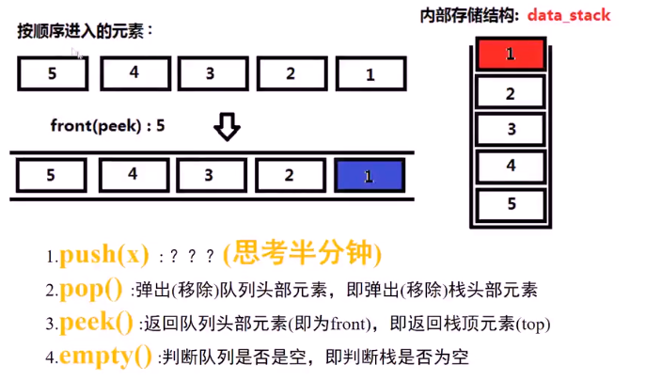

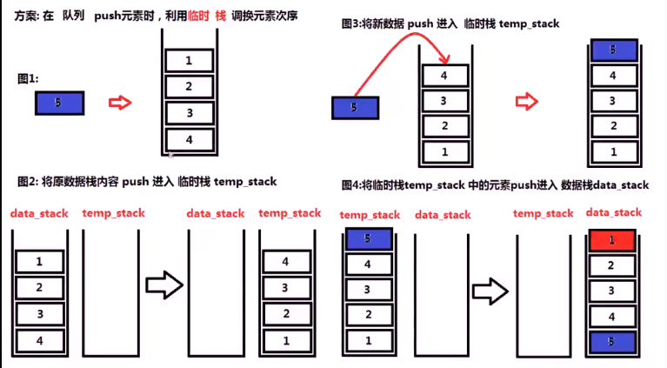

**代码：**

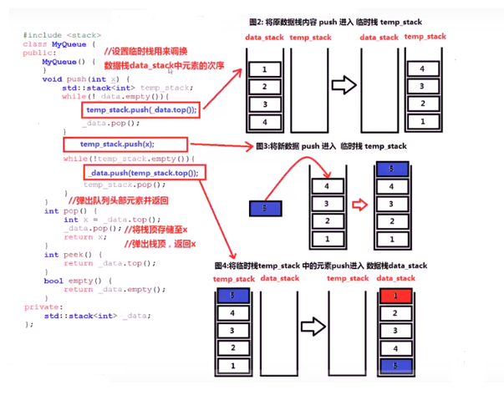

class MyQueue {

private:

std::stack<int> _data;

public:

/** Initialize your data structure here. */

MyQueue() {

}

/** Push element x to the back of queue. */

void push(int x) {

std::stack<int> tmpStack;

while(!_data.empty())

{

tmpStack.push(_data.top());

_data.pop();

}

tmpStack.push(x); //这个位置与用队列实现栈的不同

while(!tmpStack.empty())

{

_data.push(tmpStack.top());

tmpStack.pop();

}

}

/** Removes the element from in front of queue and returns that element. */

int pop() {

//不能直接使用top，需要pop删除元素

int data = _data.top();

_data.pop();

return data;

}

/** Get the front element. */

int peek() {

return _data.top();

}

/** Returns whether the queue is empty. */

bool empty() {

return _data.empty();

}

};

/**

* Your MyQueue object will be instantiated and called as such:

* MyQueue* obj = new MyQueue();

* obj->push(x);

* int param_2 = obj->pop();

* int param_3 = obj->peek();

* bool param_4 = obj->empty();

*/

## **方法二：两个栈**

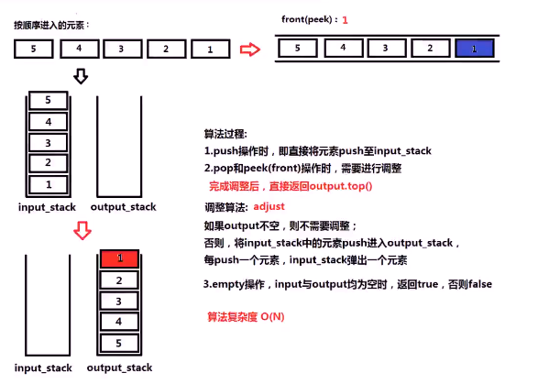

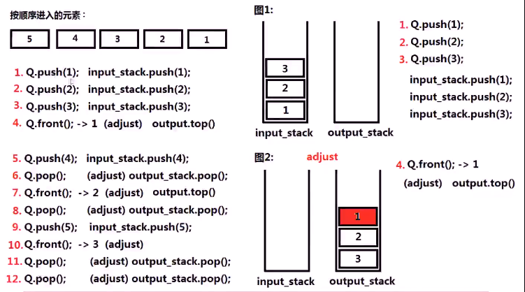

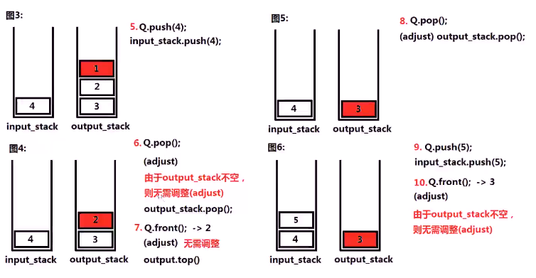

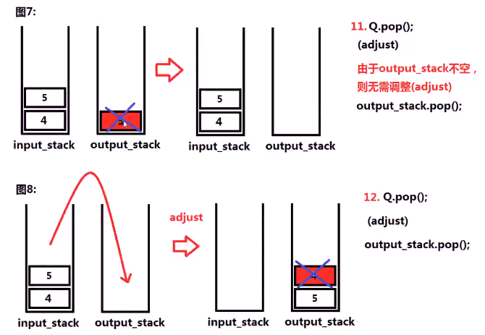

**代码：**

